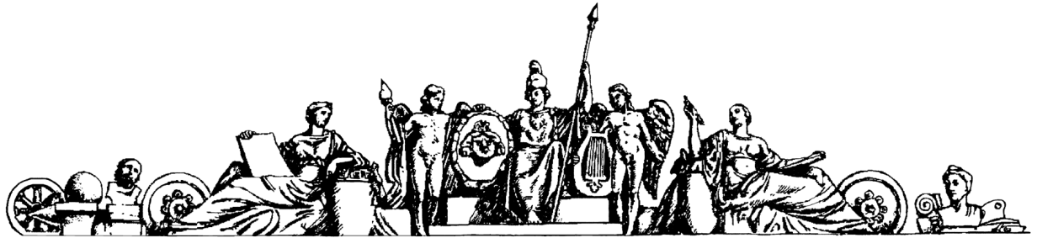**Министерство образования Российской Федерации**

**МОСКОВСКИЙ ГОСУДАРСТВЕННЫЙ ТЕХНИЧЕСКИЙ УНИВЕРСИТЕТ**

**им. Н.Э. БАУМАНА**

**Портфолио**

**Выполнил:**

**студент 2 курса, гр. РЛ6-31**

**Вепринцев С. А.**

**Преподаватель:**

**Ветрова Н. А.**

**г. Москва, 2023**

Оглавление

L01_20230902 3

L01_20220214_wave 4

L01_20230916_psi2d 5

L02_20230916 9

L03_20230930 12

L04_20231014 21

L05_20231028 38

L06_20231111_FDTD 50

L07_20231125_MOSFET 58

# L01_20230902

Задача

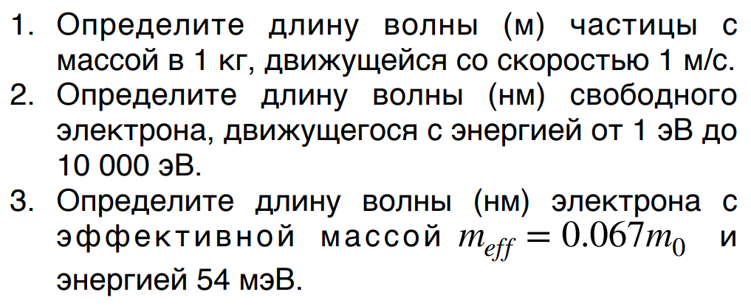

Теория

$\frac{2π}{λ}=\frac{\overline{p}}{ℏ}$; $λ=\frac{2πℏ}{\overline{p}}$; $λ=\frac{h}{\overline{p}};E=\frac{{\left(\overline{p}\right)}^{2}}{2m}$; $\overline{p}=\sqrt{2Em}$

Код

Файлы:

L01_20230902.m

clc, clear, close;

%Task1

h = 6.6261 * 10^-34;

m = 1;

v = 1;

p = m * v;

lambda1 = h / p

%Task2

m0 = 0.911 * 10^-30;

e = [1*1.6*10^-19; 10000*1.6*10^-19];

lambda2 = [h/sqrt(2*m0*e(1))*10^9; h/sqrt(2*m0*e(2))*10^9]

%Task3

e1 = 54 * 1.6 * 10^-19 * 10^-3;

meff = 0.067 * m0;

h1 = 1.0546 * 10^-34;

lambda3 = 2 * pi * h1 / sqrt(2 * e1 * meff)

datestr(clock)

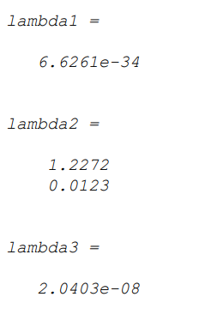

Итоги

Получены базовые навыки использования среды MATLAB, решения простейших задач квантовой физики. Изучены основные положения квантовой физики.

# L01_20220214_wave

Задача

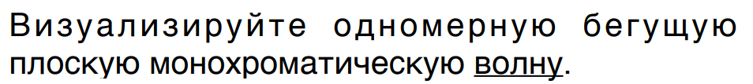

Теория

Монохромати́ческая волна́ — волна, в спектре которой наличествует всего одна составляющая по частоте. Такая волна на практике не существует, но является удобной физической моделью для теоретического описания различных (электромагнитных, акустических и других) явлений волновой природы.

Код

Файлы:

L01_20220214_wave.m

myanim.gif

clc, clear, close all

x = 0:0.01:2;

x_dot = 0:0.2:2;

drawArrow = @(x,y,varargin) quiver( x(1),y(1),x(2)-x(1),y(2)-y(1),0, varargin{:} )

while 1

for i = 0:0.05:2

plot(x, sin(2*pi*x - pi*i), x_dot, sin(2*pi*x_dot - pi*i), '*r')

hold on

for ar = 1:11

x1 = [x_dot(ar) x_dot(ar)];

A = 1 - abs(sin(2*pi*x_dot(ar) - pi*i));

y = sin(2*pi*x_dot(ar) - pi*i);

y1 = [y, y - A * cos(2*pi*x_dot(ar) - pi*i)];

drawArrow(x1, y1, 'linewidth', 1, 'color', 'k')

end

hold off

xlim([0 2])

ylim([-2 2])

frame = getframe;

image = frame2im(frame);

[X, cmap] = rgb2ind(image, 256);

if i == 0

imwrite(X, cmap, 'myanim.gif', 'gif', 'LoopCount', Inf, ...

'DelayTime', 1/25);

else

imwrite(X, cmap, 'myanim.gif', 'gif', 'WriteMode', 'append', ...

'DelayTime', 1/25);

end

end

end

Итоги

Освоены принципы работы с анимацией в среде MATLAB.

# L01_20230916_psi2d

Задача

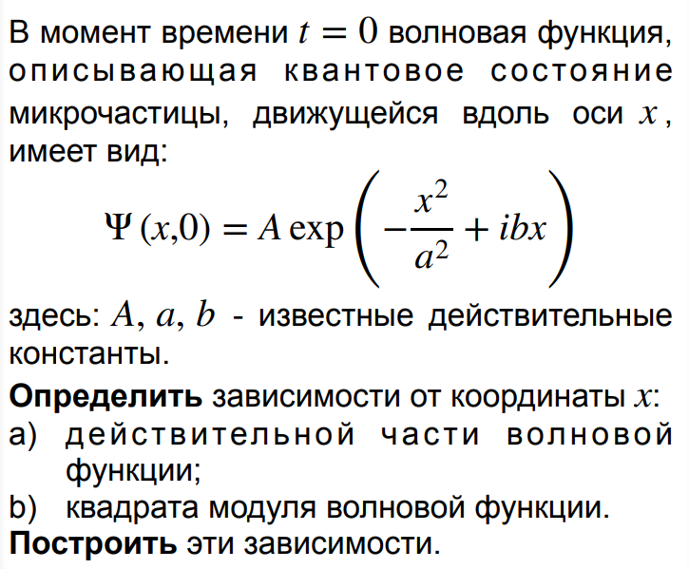

Также было необходимо найти действительную часть аналитически.

Теория

$Ψ\left(x,t\right)=A*e^{i\left(kx-wt\right)}$– Волнова́я фу́нкция, или пси-фу́нкция — комплекснозначная функция, используемая в квантовой механике для математического описания чистого квантового состояния изолированной квантовомеханической системы.

$k=2*\frac{π}{λ}$– волновое число

$|Ψ{\left.​\right|}^{2}$– плотность вероятности нахождения частицы в данной точке конфигурационного пространства в данный момент времени считается равной квадрату абсолютного значения волновой функции этого состояния в координатном представлении.

$$\overline{F}=-∇U$$

$U=-ⅇφ$– оператор потенциальной энергии

$H$– оператор полной энергии (Гамильтониан)

$$H=-\frac{h^{2}}{2m}Δ+U$$

$Δ=∇^{2}=\frac{∂^{2}}{∂x^{2}}+\frac{∂^{2}}{∂y^{2}}+\frac{∂^{2}}{∂z^{2}}$– оператор Лапласа

$HΨ=ⅈℏ_{\overline{∂t}}^{∂Ψ}$– уравнение Шрёдингера

Аналитическое получение действительной части:

$$Psi = A*\exp\left(-\frac{x^{2}}{a^{2}}+ i*b*x\right)= A*\exp\left(-\frac{x^{2}}{a^{2}}\right)*\exp\left(i*b*x\right)$$

$$\exp\left(i*b*x\right)=\cos\left(b*x\right)+ i*\sin\left(b*x\right)$$

$Psi=A*\exp\left(-\frac{x^{2}}{a^{2}}\right)*\cos\left(b*x\right)+i*A*\exp\left(-\frac{x^{2}}{a^{2}}\right)*\sin\left(b*x\right)$, где первое слагаемое содержит действительную часть, второе – мнимую.

Таким образом,

$A*\exp\left(-\frac{x^{2}}{a^{2}}\right)*\cos\left(b*x\right)$– действительная часть данной пси-функции

Получение ${\left|Psi\right|}^{2}$:

$${\left(A*\exp\left(-\frac{x^{2}}{a^{2}}\right)*\cos\left(b*x\right)\right)}^{2}+ {\left(A*\exp\left(-\frac{x^{2}}{a^{2}}\right)*\sin\left(b*x\right)\right)}^{2}$$

Это выражение необходимо сократить. Вынесем $A*{\exp\left(-\frac{x^{2}}{a^{2}}\right)}^{2}$:

$$A*exp⁡(-x^2/a^2)^2 * (cos⁡^2(b*x) + sin⁡^2⁡(b*x)) = A*exp⁡(-x^2/a^2)^2 * 1$$

Код

Файлы:

L01_20230916_psi2d.m

clc, clear, close;

syms A x a b;

% source function

f = A*exp(-x^2/a^2 + 1i*b*x);

% my real part

f1 = A*exp(-x^2/a^2)*cos(b*x);

% gauss = (A*exp(-x^2/a^2)*cos(b*x))^2 + (A*exp(-x^2/a^2)*sin(b*x))^2;

gauss_simple = (A*exp(-x^2/a^2))^2;

A = 5;

b = 2 * pi * 4 / 5;

a = sqrt(2 * (7 / 6)^2);

x = -5:0.084:5;

% plot from my real part

y1 = subs(f1);

% plot using real()

y = subs(f);

y2 = real(y);

yg = subs(gauss_simple);

figure1 = figure;

plot(x, y1, 'b', x, y2, 'r.');

title('$\Re \left[ \Psi(x,0) = A \exp \left( -\frac{x^2}{a^2} + \imath bx \right) \right]$','Interpreter','latex')

xlabel('x');

ylabel('Analytical $\Re(\Psi)$ \& real($\Psi$)','Interpreter','latex');

legend('$\Re(\Psi)$','real($\Psi$)','Interpreter','latex');

figure2 = figure;

plot(x, y1, 'b', x, y2, 'r.', x, yg, 'g', x, yg, '.');

title('Real part $\Psi$ and $|\Psi|^2$','Interpreter','latex')

xlabel('x');

ylabel('Re($\Psi$) and $|\Psi|^2$','Interpreter','latex');

legend('$\Re(\Psi)$=','real($\Psi$)','$|\Psi|^2$=','$\left(A*exp\left(\frac{-x^2}{a^2}\right)\right)^2$','Interpreter','latex');

datetime(clock)

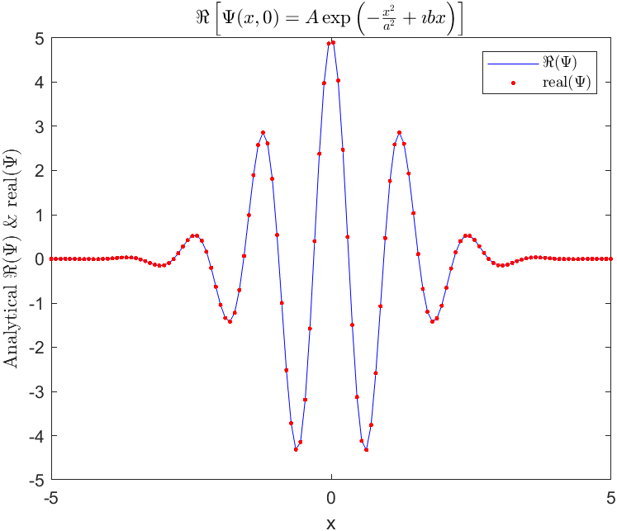

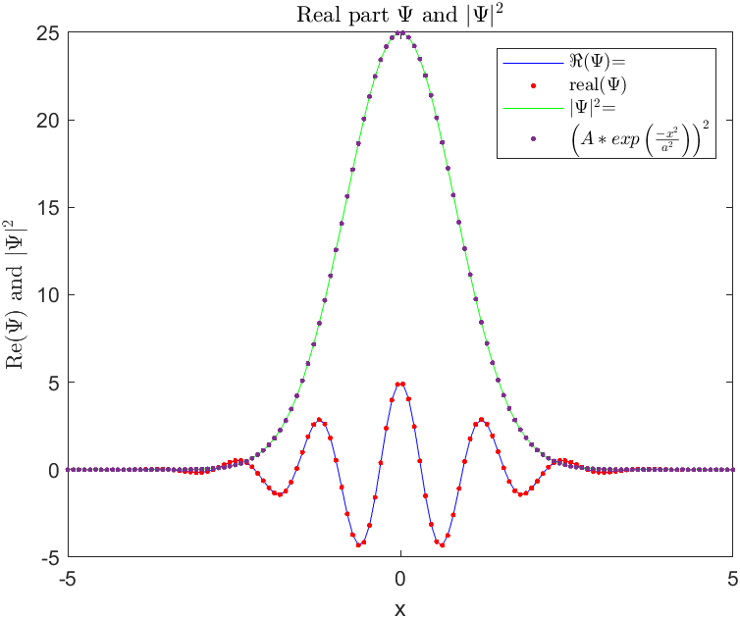

Итоги

Изучены волновые процессы, освоены принципы работы с комплекснозначными функциями, с графиками и системой Latex среды MATLAB. Также имеются интересные наблюдения. При построении графика psi(x), где вектор psi состоит из комплексных чисел, MATLAB отбрасывает мнимую часть и строит график только от действительной, выводя в консоль соответствующее предупреждение. Однако мы применяли функцию real, которая, по сути, делает то же самое.

# L02_20230916

Задача

Построить графики функций, исследовать возможности их редактирования.

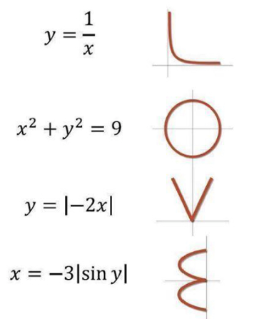 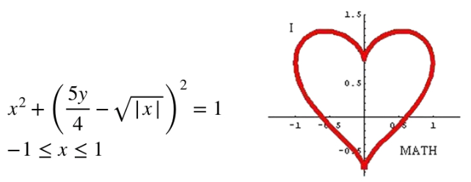

Код

Файлы:

L02_20230916.m

clear, clc, close;

syms x y;

s = solve(x^2+(y*5/4-sqrt(abs(x)))^2 == 1, y);

x = -1:0.01:1;

y = subs(s);

% Create figure

figure1 = figure;

% Create axes

axes1 = axes('Parent',figure1);

hold(axes1,'on');

% Create multiple line objects using matrix input to plot

plot(x, y,'LineWidth',3,'Color',[1 0 0]);

fill(x, y, 'b')

% Create ylabel

ylabel('Y');

% Create xlabel

xlabel('X');

% Create title

txt = '$x^2+\left(\frac{5y}{4}-\sqrt{|x|}\right)^2 = 1$';

title(txt,'Interpreter','latex');

box(axes1,'on');

hold(axes1,'off');

% Set the remaining axes properties

set(axes1,'Color',[0.650980392156863 0.650980392156863 0.650980392156863],...

'FontAngle','italic','XColor',[0 0 0],'XGrid','on','YColor',[0 0 0],'YGrid',...

'on','ZColor',[0 0 0], Layer = 'top');

figure2 = figure;

% L

subplot(2,2,1)

x = 0:0.1:3;

y = 1./x;

plot(x, y);

txt = '$y = \frac{1}{x}$';

title(txt,'Interpreter','latex');

% O

subplot(2,2,2)

syms x y;

s2 = solve(x^2 + y^2 == 9, y);

x = -3:0.1:3;

y = subs(s2);

plot(x, y);

txt = '$x^2 + y^2 = 9$';

title(txt,'Interpreter','latex');

% V

subplot(2,2,3)

x = -5:0.1:5;

y = abs(-2*x);

plot(x, y);

txt = '$y = |-2x|$';

title(txt,'Interpreter','latex');

% E

subplot(2,2,4)

y = -pi:0.01:pi;

x = -3 * abs(sin(y));

plot(x, y);

txt = '$x = -3|\sin(y)|$';

title(txt,'Interpreter','latex');

datetime(clock)

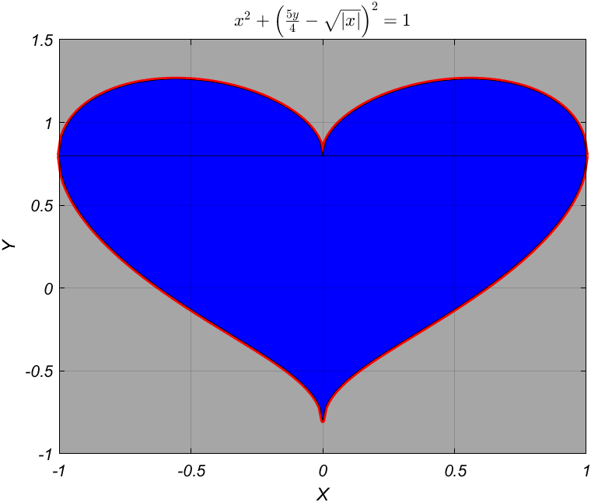

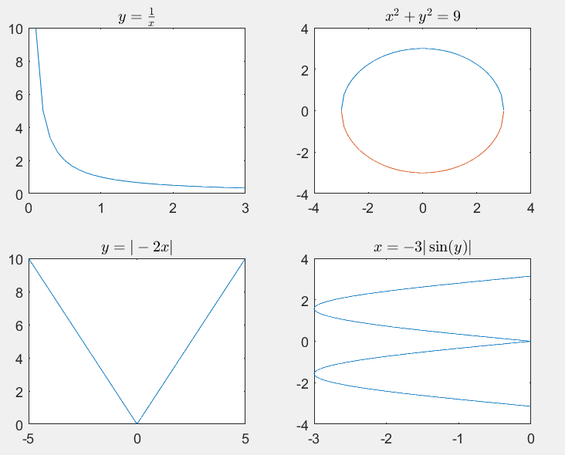

Итоги

Освоены принципы работы с графиками в среде MATLAB. Также изучены некоторые функции, позволяющие преобразовывать сложные функции, сводя их к зависимости одной переменной от другой (например функция solve, сводит функцию вида f(x, y) к y = f(x) или x = f(y)).

# L03_20230930

Задача

Создать файл с константами, подключить его. Построить следующие графики:

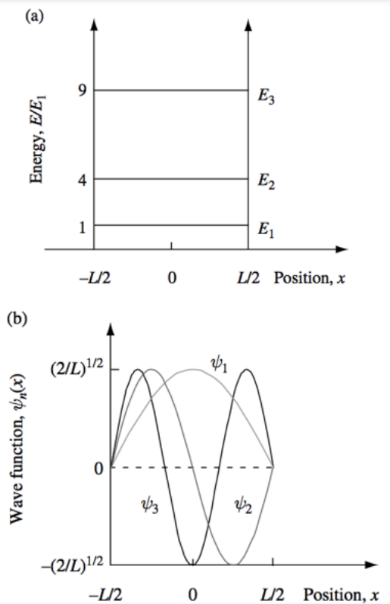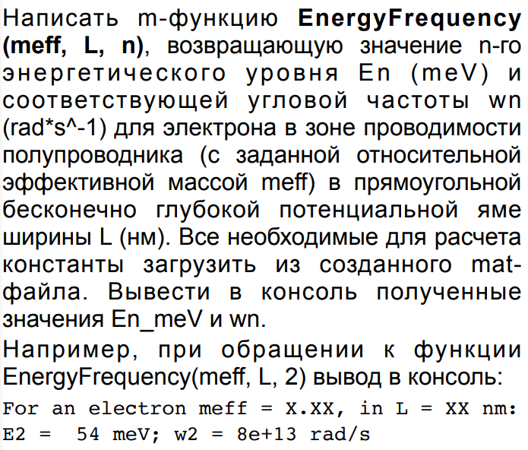

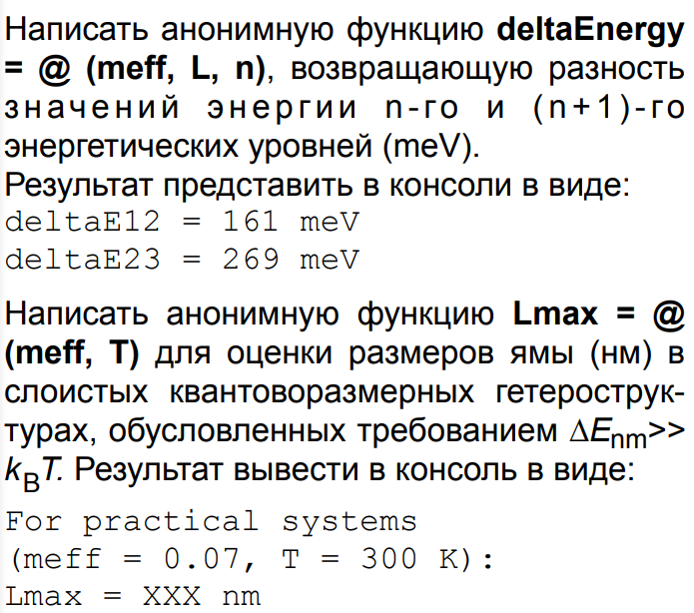

Теория

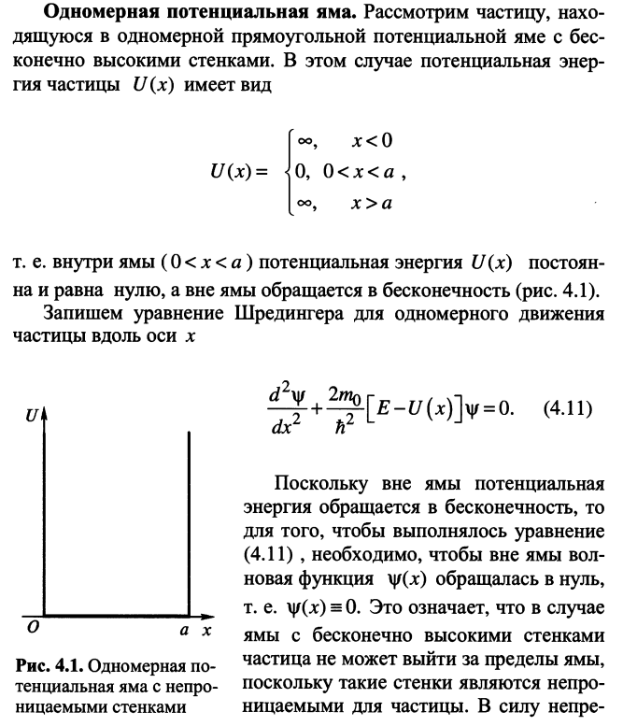

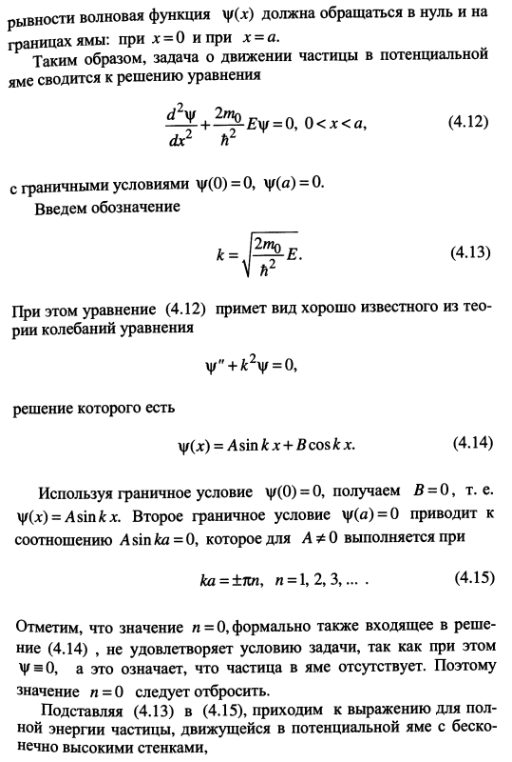

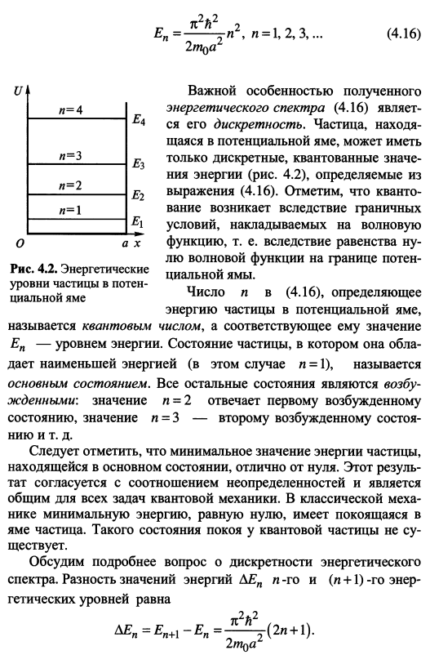

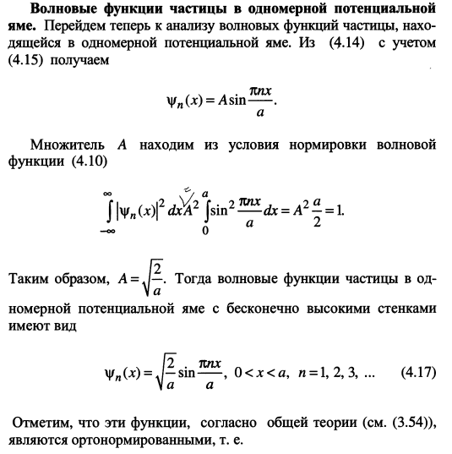

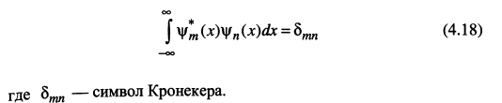

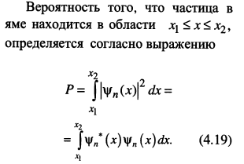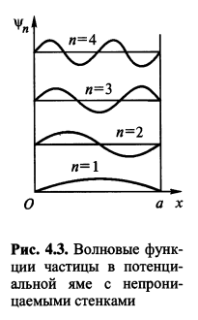 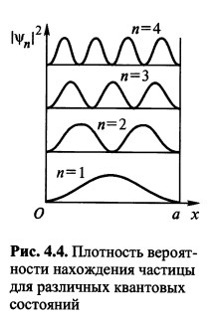

Код

Файлы:

constants.mat

MainFunction.m

clc, clear, close all

load constants.mat

% Handle-functions

Energy = @ (n, L, meff) (hbar * pi * n / (L * 1e-9))^2 / (2 * meff * m0) * J2eV * 1e3;

% Energy levels

figure

hold on

meff = 0.07;

L = 10;

E1 = Energy(1, L, meff);

for n = 1:3

E = Energy(n, L, meff);

x = [-L / 2; L / 2];

y = [E / E1; E / E1];

plot(x, y)

end

Plot(gca, L, 1);

hold off

% Solve

figure

hold on

L = 10;

x = -L/2:0.1:L/2;

for n = 1:3

Psin = sqrt(2 / L) * (sin(pi * n * x / L + pi * n / 2));

plot(x, Psin)

end

Plot(gca, L, 0);

hold off

datetime(clock)

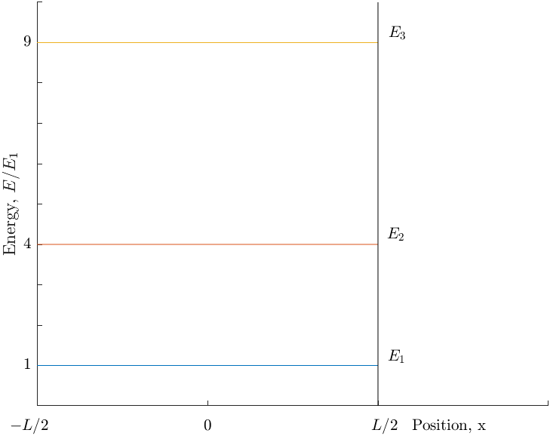

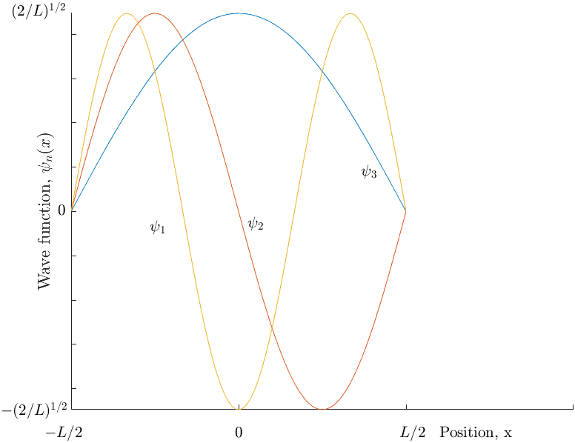

EnergyFrequency.m

function [En_meV, wn] = EnergyFrequency(meff, L, n)

load('constants.mat', 'hbar', 'm0', 'J2eV')

En_J = (hbar * pi * n / (L * 1e-9)).^2 ./ (2 * meff * m0);

En_meV = En_J * J2eV * 1e3;

wn = En_J / hbar;

disp(['For an electron meff = ', num2str(meff), ', in L = ', num2str(L), ' nm: '])

fprintf('E%li = %3i meV; w%li = %1.0e rad/s\n', [n; round(En_meV); n; wn])

end

HandleFunction.m

clc, clear, close all

load('constants.mat')

deltaEnergy = @ (meff, L, n) round((hbar * pi / (L * 1e-9))^2 / (2 * meff * m0) * J2eV * 1e3 * (2 * n + 1));

fprintf('deltaE%i = %i meV\n', [12; deltaEnergy(0.07, 10, 1)]);

fprintf('deltaE%i = %i meV\n', [23; deltaEnergy(0.07, 10, 2)]);

% n = 1

Lmax = @ (meff, T) round(hbar * pi * sqrt((2 * 1 + 1) / (3 * meff * 1.38e-23 * m0 * T)) * 10^9);

fprintf('For practical systems\n(meff = %.2f, T = %d K):\nLmax = %d nm\n', [0.07; 300; Lmax(0.07, 300)])

datetime(clock)

Plot.m

function [gca] = Plot(gca, L, key)

if key == 0

yt = get(gca,'YTick');

set(gca,'YTickLabel', sprintf(' ',yt))

xt = get(gca,'XTick');

set(gca,'XTickLabel', sprintf(' ',xt))

xlim([-5, 10])

ylim([-(2/L)^(1/2), (2/L)^(1/2)])

ylabel('Wave function, $\psi_{n}(x)$', 'Interpreter', 'latex')

text(-2.6613, -0.0357, '$\psi_{1}$', 'Interpreter', 'latex')

text(0.265, -0.0270, '$\psi_{2}$', 'Interpreter', 'latex')

text(3.6521, 0.0896, '$\psi_{3}$', 'Interpreter', 'latex')

% x

text(-(L / 2) - 0.8, -0.5, '$-L/2$', 'Interpreter', 'latex')

text((L / 2) - 0.2, -0.5, '$L/2$', 'Interpreter', 'latex')

text(-0.1, -0.5, '$0$', 'Interpreter', 'latex')

text(L/2 + 1, -0.5, 'Position, x', 'Interpreter', 'latex')

% y

text(-(L / 2) - 2.1, -0.45, '$-(2/L)^{1/2}$', 'Interpreter', 'latex')

text(-(L / 2) - 0.4, 0, '$0$', 'Interpreter', 'latex')

text(-(L / 2) - 1.8, 0.45, '$(2/L)^{1/2}$', 'Interpreter', 'latex')

else

ylim([0; 10])

xlim([-5, 10])

ylabel('Energy, $E/E_{1}$', 'Interpreter', 'latex')

yt = get(gca,'YTick');

set(gca,'YTickLabel', sprintf(' ',yt))

xt = get(gca,'XTick');

set(gca,'XTickLabel', sprintf(' ',xt))

plot([L/2 L/2], get(gca, 'Ylim'), 'k');

text(5.3111, 9.2315, '$E_3$', 'Interpreter', 'latex')

text(5.2650, 4.2510, '$E_2$', 'Interpreter', 'latex')

text(5.2880, 1.2160, 9, '$E_1$', 'Interpreter', 'latex')

% x

text(-(L / 2) - 0.8, -0.5, '$-L/2$', 'Interpreter', 'latex')

text((L / 2) - 0.2, -0.5, '$L/2$', 'Interpreter', 'latex')

text(-0.1, -0.5, '$0$', 'Interpreter', 'latex')

text(L/2 + 1, -0.5, 'Position, x', 'Interpreter', 'latex')

% y

text(-(L / 2) - 0.4, 1, '1', 'Interpreter', 'latex')

text(-(L / 2) - 0.4, 4, '4', 'Interpreter', 'latex')

text(-(L / 2) - 0.4, 9, '9', 'Interpreter', 'latex')

end

end

ResFunction.m

clc, clear, close all

load constants.mat

EnergyFrequency(0.07, 20, 2);

datetime(clock)

Итоги

Получены навыки работы с функциями в среде MATLAB. Изучена одномерная потенциальная яма, волновые функции частицы в ней. Стоит отметить, что в данной программе графики строились по формуле: 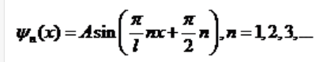

Но её можно переписать в виде:

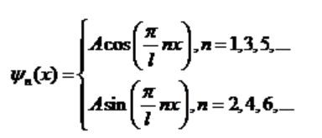

Это приводит к следующим изменениям в графике:

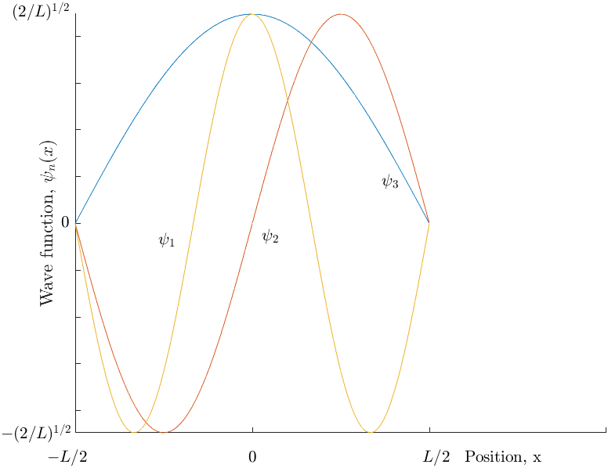

То есть некоторые из пси-функций собственных состояний меняются на противоположные по знаку. Однако это не приведёт к неправильному ответу, поскольку физического смысла сама по себе пси-функция не имеет, а имеет смысл квадрат её модуля как плотность вероятности нахождения частицы в данной точке потенциальной ямы.

# L04_20231014

Задача

1. Сравнить аналитическое и численное решения уравнения Шредингера для пси-функций n = 1, 2, 3 уровней.
2. Проделать для $|ψ{\left.​\right|}^{2}$ то же, что было в пункте 1.
3. Сравнить значения энергий n-ых уровней, полученных аналитически и численно. Проверить большие n.
4. Рассмотреть поведение численного и аналитического решения для большого n.
5. Построить зависимость энергии n-го уровня от n для численного решения.

Теория

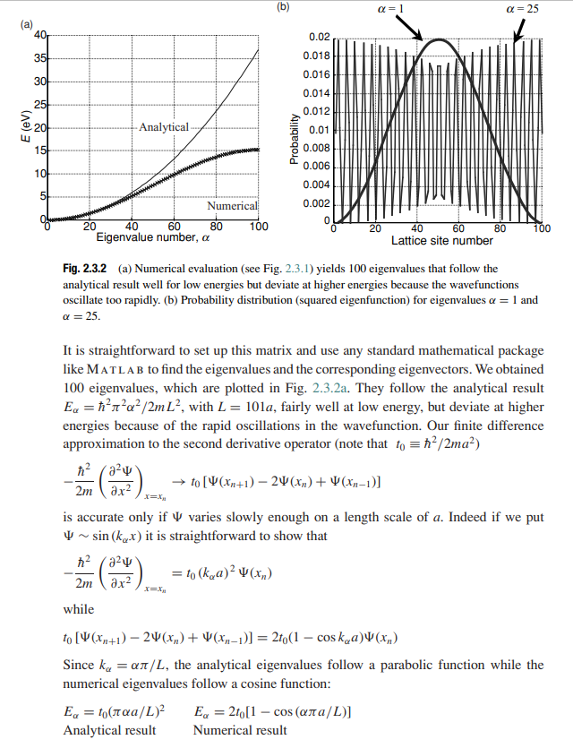

Код

Файлы:

L04_20231014.m

clc, clear, close all

load 'constants.mat'

%% Handle-functions

Energy = @ (n, L, meff) (hbar * pi * n / (L * 1e-9))^2 / (2 * meff * m0) * J2eV * 1e3;

%% Ex.1 Analythical solve

% In ex.1 we need to compare analythical and numeric solves

% for n = 1, 2, 3 by plotting.

figure('Name', 'Analythical solve')

hold on

L = 10;

x = 0:0.1:L;

h = 1/10;

for n = 1:3

Psin = sqrt(2 / L) * (sin(pi * n * x / L));

plot(x, Psin)

end

title('Analythical solve')

hold off

%% Ex.1 Numeric solve

figure('Name', 'Numeric solve')

N = 98;

I = eye(N, N);

T = I;

for i = 1:N

for j = 1:N

if i == j

T(i, j) = -2;

continue

end

if i == j - 1 || i == j + 1

T(i, j) = 1;

end

end

end

[psi, D] = eig(T);

psi = psi ./ sqrt(h);

disp(sum(psi(:,N-2).^2)*h) % Make sure numbers are correct (need to = 1)

plot(1:N, psi(:,N-2), 1:N, psi(:,N-1), 1:N, psi(:,N))

title('Numeric solve')

%% Ex.2 abs(psi)^2 (Analythical solve)

% In ex.2 we need the same thing we had in ex.1 but for abs(psi)^2.

figure('Name', 'abs(psi)^2 (Analythical solve)')

hold on

for n = 1:3

Psin = sqrt(2 / L) * (sin(pi * n * x / L));

plot(x, abs(Psin).^2)

end

title('|psi|^2 (Analythical solve)')

hold off

%% Ex.2 abs(psi)^2 (Numeric solve)

figure('Name', 'abs(psi)^2 (Numeric solve)')

abPsi = abs(psi).^2;

plot(1:N, abPsi(:,N-2), 1:N, abPsi(:,N-1), 1:N, abPsi(:,N))

title('|psi|^2 (Numeric solve)')

%% Ex.3 E~n An. and Num. solves

% In ex.3 we need to compare analythical and numeric connection

% between E and n by plotting. Also we need to try high n values

% (n = 10, 50, 90).

figure('Name', 'E~n Num. solves (n = 1...5)')

E = hbar^2 * diag(D) / (h^2 * 2 * m0);

E = wrev(E);

hold on

for n = 1:5

x = [0 10];

y = [E(n)/E(1); E(n)/E(1)];

text(11, E(n)/E(1), strcat('n=', num2str(n)))

plot(x, y)

xlim([0 12]);

end

plot([10 10], get(gca, 'Ylim'), 'k');

title('E~n Num. solves (n = 1...5)')

hold off

figure('Name', 'E~n Num. solves (n = 10, 50, 90)')

hold on

for n = [10 50 90]

x = [0 10];

y = [E(n)/E(1); E(n)/E(1)];

text(11, E(n)/E(1), strcat('n=', num2str(n)))

plot(x, y)

xlim([0 12]);

end

plot([10 10], get(gca, 'Ylim'), 'k');

title('E~n Num. solves (n = 10, 50, 90)')

hold off

figure('Name', 'E~n An. solves (n = 1...5)')

hold on

for n = 1:5

E = Energy(n, 10, 0.07);

E = E/Energy(1, 10, 0.07);

x = [0 10];

y = [E E];

text(11, E, strcat('n=', num2str(n)))

plot(x, y)

xlim([0 12]);

end

plot([10 10], get(gca, 'Ylim'), 'k');

title('E~n An. solves (n = 1...5)')

hold off

figure('Name', 'E~n An. solves (n = 10, 50, 90)')

hold on

for n = [10 50 90]

E = Energy(n, 10, 0.07);

E = E/Energy(1, 10, 0.07);

x = [0 10];

y = [E E];

text(11, E, strcat('n=', num2str(n)))

plot(x, y)

xlim([0 12]);

end

plot([10 10], get(gca, 'Ylim'), 'k');

title('E~n An. solves (n = 10, 50, 90)')

hold off

% Another variant. All numeric and analythical energy levels.

figure('Name', 'E~n Num. and An. solves')

En = hbar^2 * diag(D) / (h^2 * 2 * m0);

for n = 1:98

Ea(n) = Energy(n, 98, 0.07);

end

En = En./En(98);

En = wrev(En);

Ea = Ea./Ea(1);

hold on

plot(1:98, En, 1:98, Ea)

legend('Numeric', 'Analythical')

title('E~n Num. and An. solves')

hold off

%% Ex. 4 An. and Num. solves for n >> 10

% In ex.4 we need the same thing we had in ex.1 but for

% n >> 10 (for example, the highest n we had in task).

figure('Name', 'Analythical solve n >> 10')

L = 10;

x = 0:0.1:L;

h = 1/10;

n = 99;

Psin = sqrt(2 / L) * (sin(pi * n * x / L));

plot(x, Psin)

title('Analythical solve n >> 10')

figure('Name', 'Numeric solve n >> 10')

plot(1:N, psi(:,1))

title('Numeric solve n >> 10')

%% Ex. 5 (Advanced) En ~ n by numeric solve

% In ex.5 we need to find out dependence of numeric En from n

% by plotting.

figure('Name', 'En ~ n by numeric solve')

n = 1:98;

h = 1;

t0 = hbar^2 / (2 * 0.07 * m0 * h);

En = 2 * t0 * (1 - cos(n * pi * h / 98));

plot(n, En./En(1))

title('En ~ n by numeric solve')

datetime(clock)

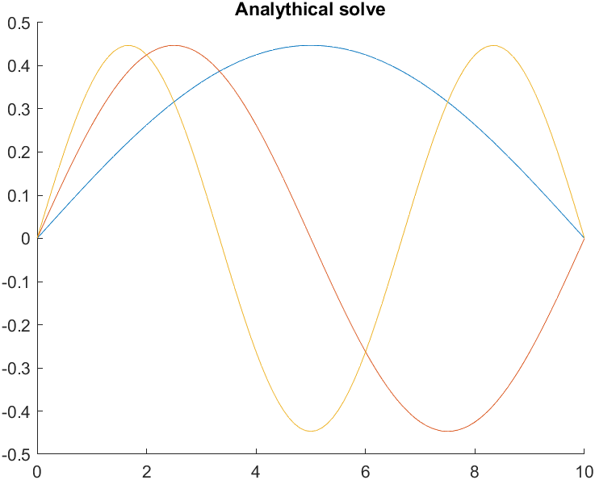

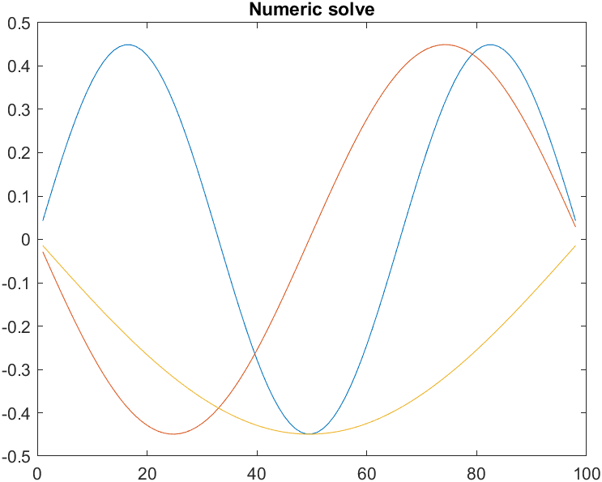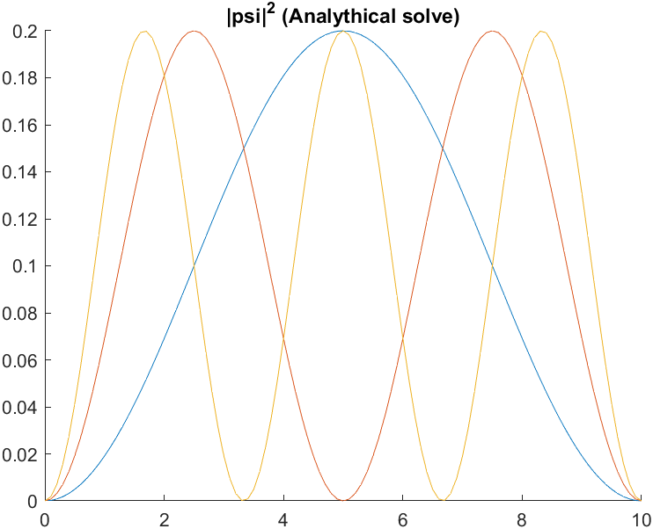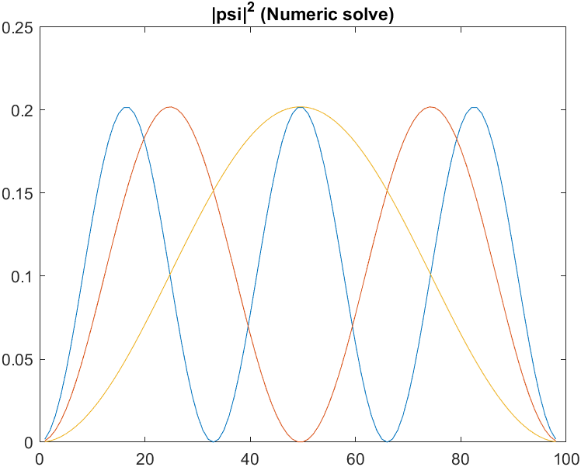

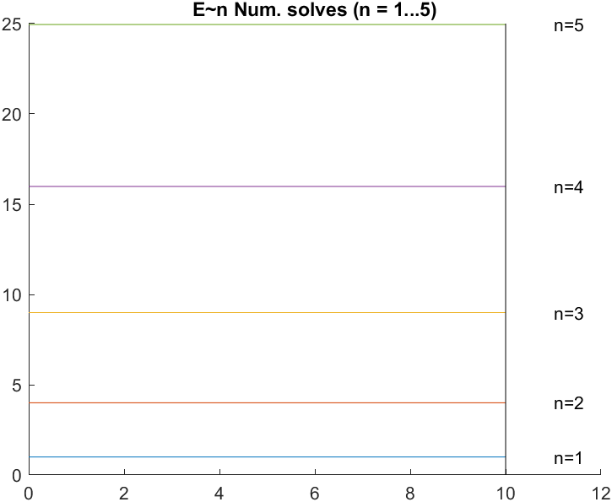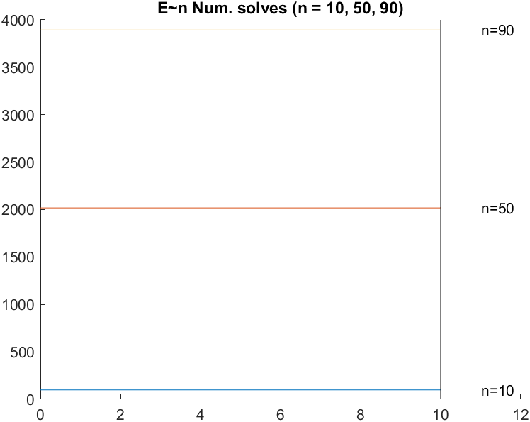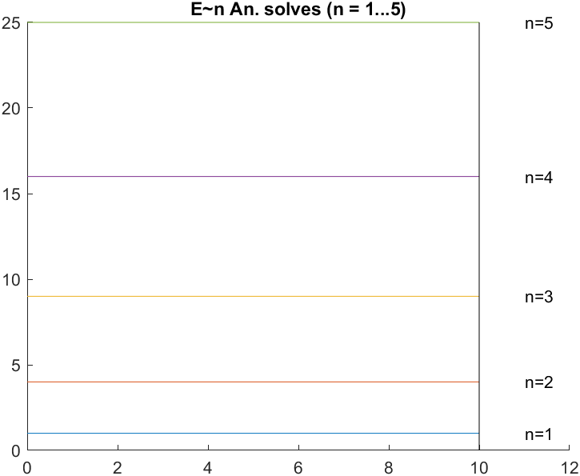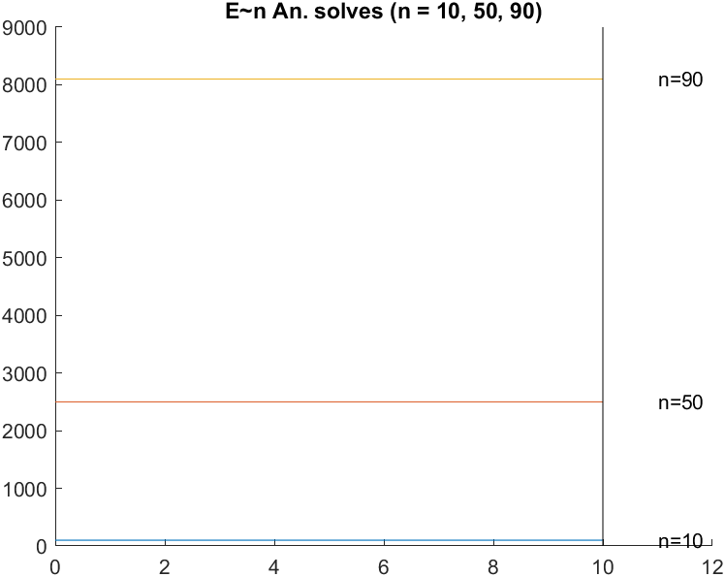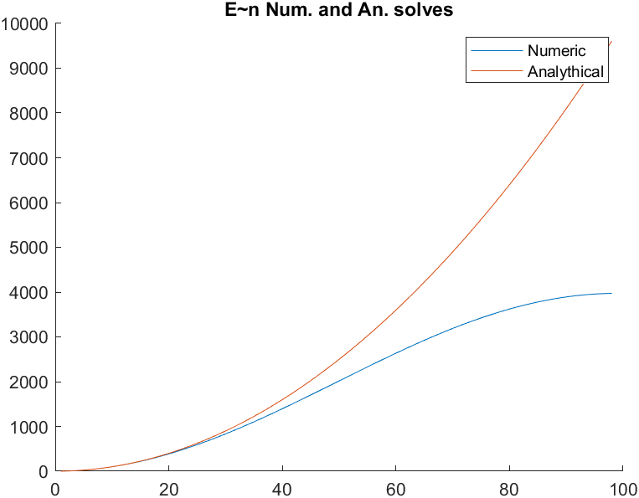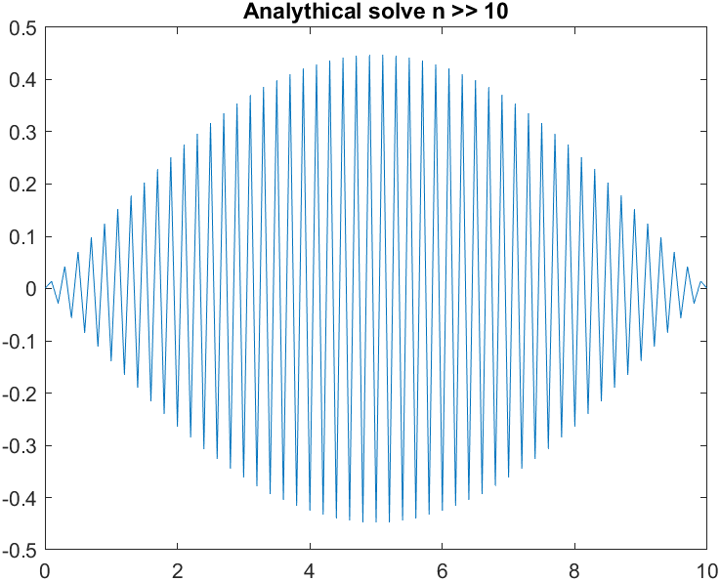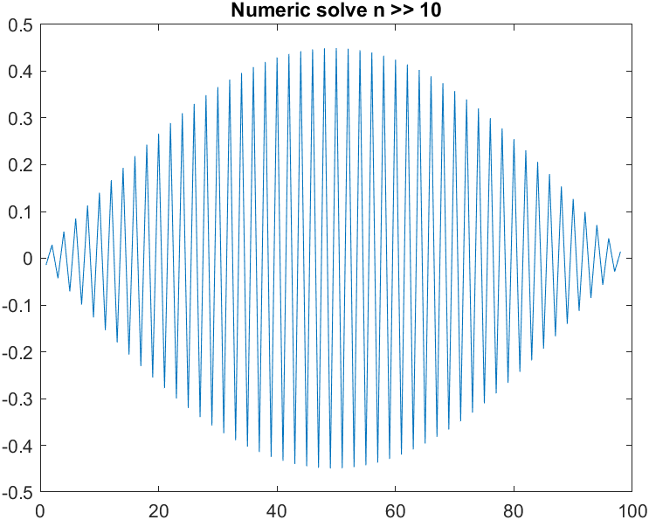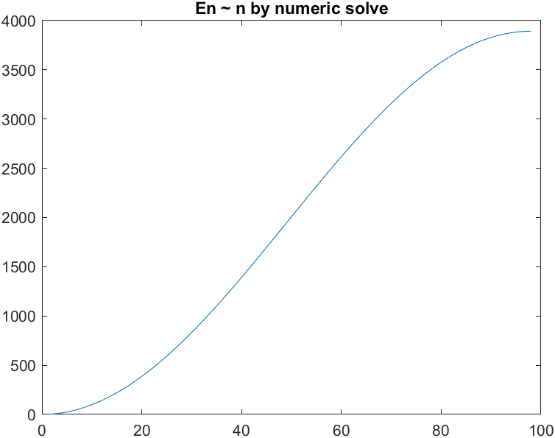

Итоги

Освоены численные методы исследования функций, проведено сравнение с аналитическими методами. Рассматривалась частица в одномерной потенциальной яме. Необходимость изучения численных методов заключается в том, что в более сложных случаях ресурса ЭВМ может не хватить для аналитических вычислений, что ведёт к неизбежности применения различных методов аппроксимации. Освоен метод конечных разностей для вычисления производных. Стоит также объяснить расхождение численно и аналитически найденных значений для энергии на высоких уровнях. Дело в том, что при очень быстрых осцилляциях на высоких уровнях численные методы, основанные на дискретизации пси-функции, показывают всё менее точный результат, в отличие от аналитических методов, точность которых многократно превышает численные.

# L05_20231028

Задача

В данном задании необходимо проделать ту же работу, что и в предыдущем, но для 2d ямы.

Теория

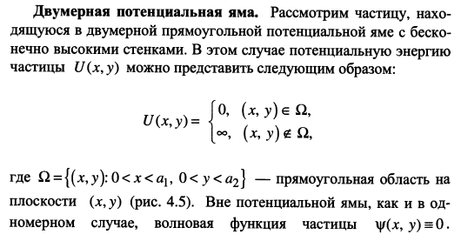

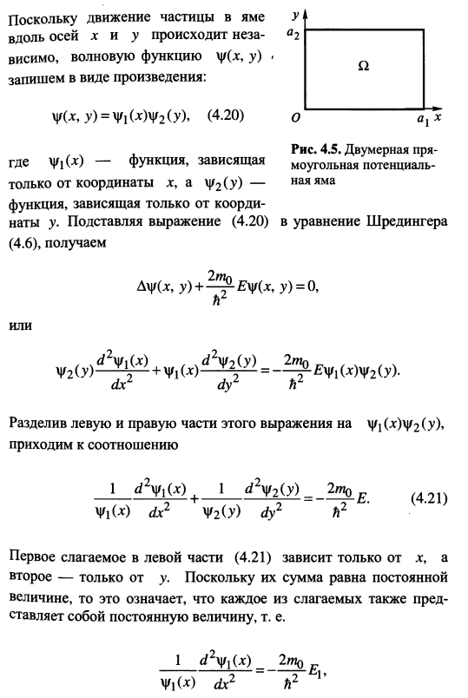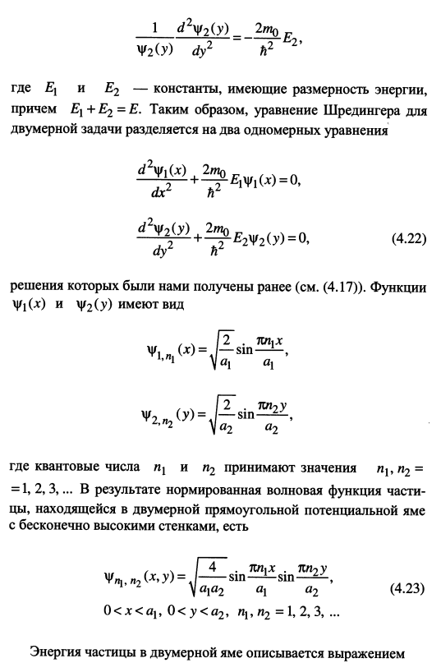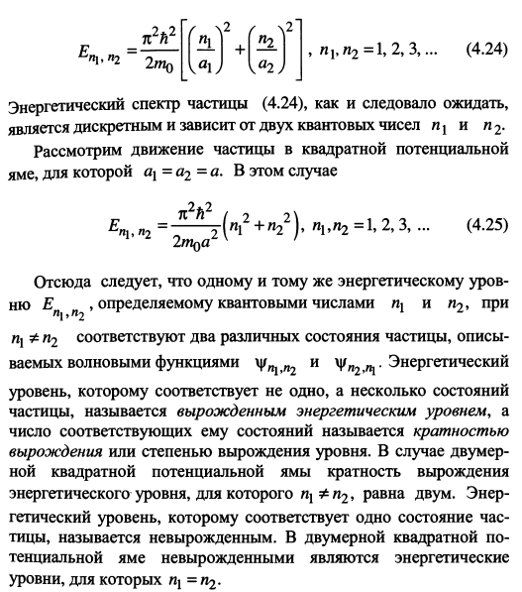

Код

Файлы:

L05_20231028.m

clc, clear, close all

load 'constants.mat'

%% Handle-functions

Energy = @ (n, L, meff) (hbar * pi * n / (L * 1e-9))^2 / (2 * meff * m0) * J2eV * 1e3;

%% Ex.1 Analythical solve

% In ex.1 we need to compare analythical and numeric solves

% for n = 1, 2, 3 by plotting.

figure('Name', 'Analythical solve')

hold on

L = 98;

h = 1;

for n = 1:3

for x = 1:L

for y = 1:L

Psin(x, y) = (2 / L) * (sin(pi * n * x / L)) * (sin(pi * n * y / L));

end

end

nexttile

mesh(1:L, 1:L, Psin)

title(strcat('Analythical solve, n= ', num2str(n)))

end

hold off

%% Ex.1 Numeric solve

figure('Name', 'Numeric solve')

N = 98;

I = eye(N, N);

T = I;

for i = 1:N

for j = 1:N

if i == j

T(i, j) = 4;

continue

end

if i == j - 1 || i == j + 1 || i == j - 5 || i == j + 5

T(i, j) = -1;

end

end

end

[psi, D] = eig(T);

psi = psi ./ sqrt(h);

for n = 1:3

vals = psi(:, n);

for x = 1:L

for y = 1:L

psi_r(x, y) = vals(x) * vals(y);

end

end

nexttile

mesh(1:L, 1:L, psi_r)

title(strcat('Numeric solve, n= ', num2str(n)))

end

%% Ex.2 abs(psi)^2 (Analythical solve)

% In ex.2 we need the same thing we had in ex.1 but for abs(psi)^2.

figure('Name', 'abs(psi)^2 (Analythical solve)')

hold on

for n = 1:3

for x = 1:L

for y = 1:L

Psin(x, y) = (2 / L) * (sin(pi * n * x / L)) * (sin(pi * n * y / L));

end

end

nexttile

mesh(1:L, 1:L, abs(Psin).^2)

title(strcat('|psi|^2 (Analythical solve), n= ', num2str(n)))

end

hold off

%% Ex.2 abs(psi)^2 (Numeric solve)

figure('Name', 'abs(psi)^2 (Numeric solve)')

for n = 1:3

vals = psi(:, n);

for x = 1:L

for y = 1:L

psi_r(x, y) = abs(vals(x) * vals(y))^2;

end

end

nexttile

mesh(1:L, 1:L, psi_r)

title(strcat('|psi|^2 (Numeric solve), n= ', num2str(n)))

end

%% Ex.3 E~n An. and Num. solves

% In ex.3 we need to compare analythical and numeric connection

% between E and n by plotting. Also we need to try high n values

% (n = 10, 50, 90).

figure('Name', 'E~n Num. and An. solves')

E = hbar^2 * diag(D) / (h^2 * 2 * m0);

for nx = 1:98

for ny = 1:98

Enum(nx, ny) = E(nx)/E(1) + E(ny)/E(1);

Ean(nx, ny) = Energy(nx, 98, 0.07)/Energy(1, 98, 0.07) + ...

Energy(ny, 98, 0.07)/Energy(1, 98, 0.07);

end

end

hold on

nexttile

mesh(1:98, 1:98, Ean)

title('E~n An. solve')

nexttile

mesh(1:98, 1:98, Enum)

title('E~n Num. solve')

hold off

%% Ex. 4 An. and Num. solves for n >> 10

% In ex.4 we need the same thing we had in ex.1 but for

% n >> 10 (for example, n = 50).

figure('Name', 'Analythical solve n >> 10')

L = 998;

h = 1;

n = 50;

for x = 1:L

for y = 1:L

Psin(x, y) = (2 / L) * (sin(pi * n * x / L)) * (sin(pi * n * y / L));

end

end

mesh(1:L, 1:L, Psin)

title('Analythical solve n >> 10')

figure('Name', 'Numeric solve n >> 10')

N = 998;

I = eye(N, N);

T = I;

for i = 1:N

for j = 1:N

if i == j

T(i, j) = 4;

continue

end

if i == j - 1 || i == j + 1 || i == j - 5 || i == j + 5

T(i, j) = -1;

end

end

end

[psi, D] = eig(T);

psi = psi ./ sqrt(h);

vals = psi(:, n);

for x = 1:N

for y = 1:N

psi_r(x, y) = vals(x) * vals(y);

end

end

mesh(1:N, 1:N, psi_r)

title('Numeric solve n >> 10')

%% Ex. 5 (Advanced) En ~ n by numeric solve

% In ex.5 we need to confirm an equality of energies on levels like

% (21, 12), (13, 31), (23, 32).

figure('Name', 'En ~ n by numeric solve')

En = [Enum(1, 1), Enum(2, 1), Enum(1, 2), Enum(1, 3), ...

Enum(3, 1), Enum(2, 3), Enum(3, 2),];

plot(1:7, En)

title('En ~ n by numeric solve')

datetime(clock)

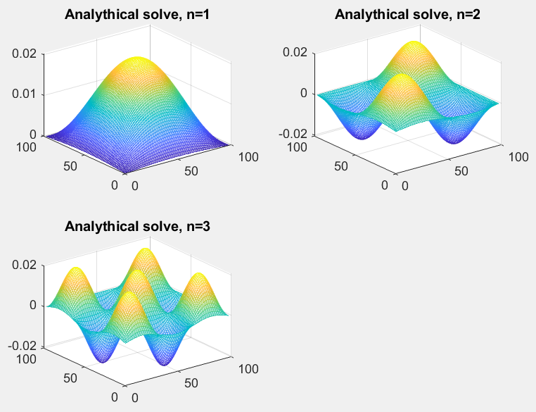

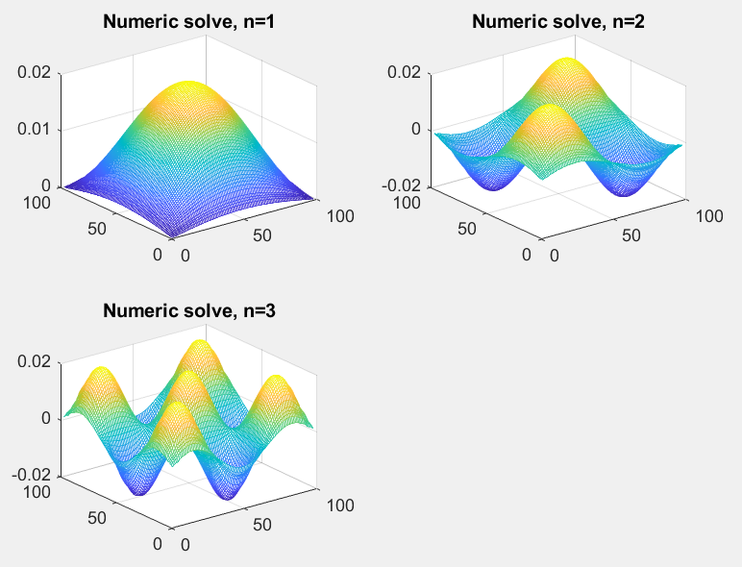

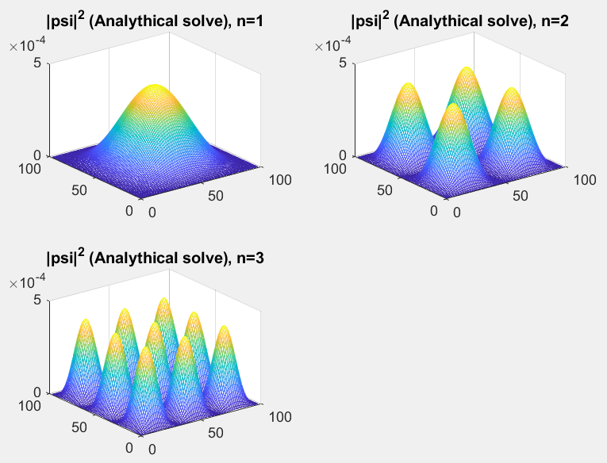

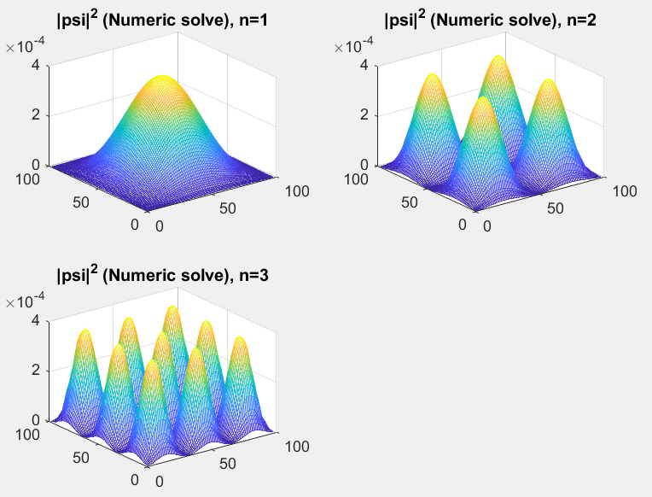

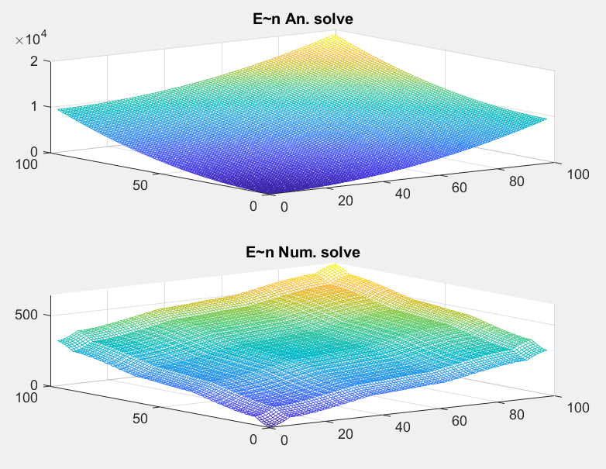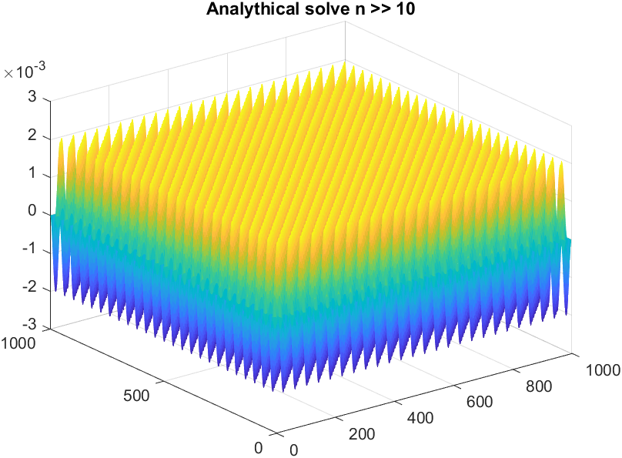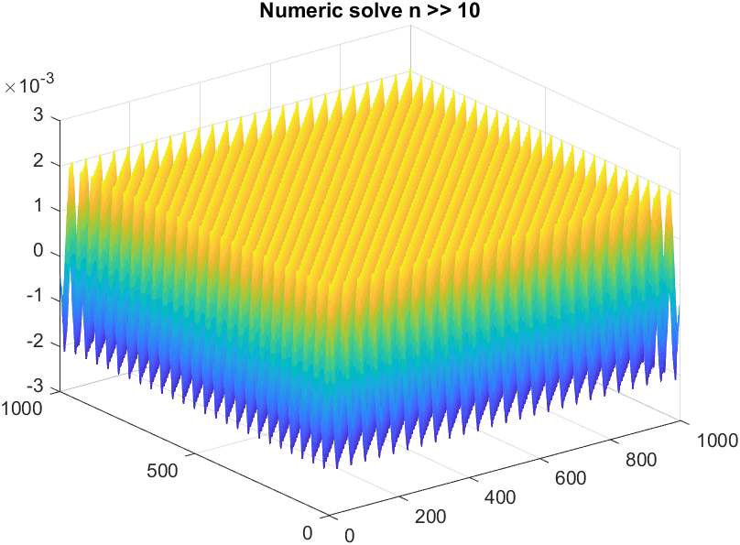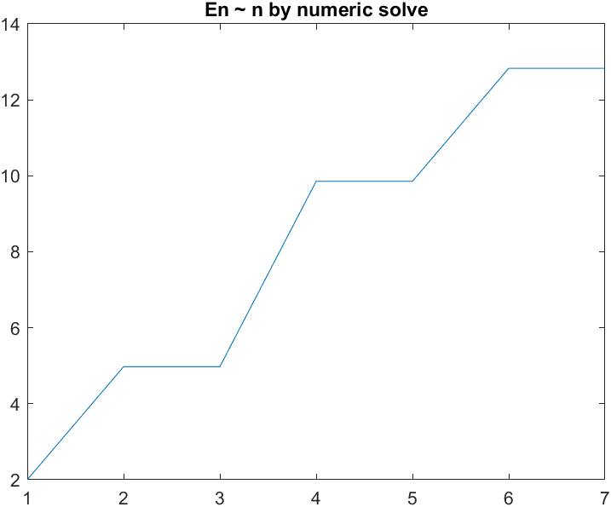

Итоги

Чтобы упростить решения задачи, мы воспользовались факторизацией пси-функции, представив: $ψ\left(x, y\right)=ψ\left(x\right)*ψ\left(y\right), E=E_{x}+E_{y}$. По результатам последнего задания мы подтвердили следующее: в точках вырожденного состояния действительно энергии равны, хотя пси-функции отличаются.

# L06_20231111_FDTD

Задача

Необходимо избавиться от циклов в опорном скрипте.

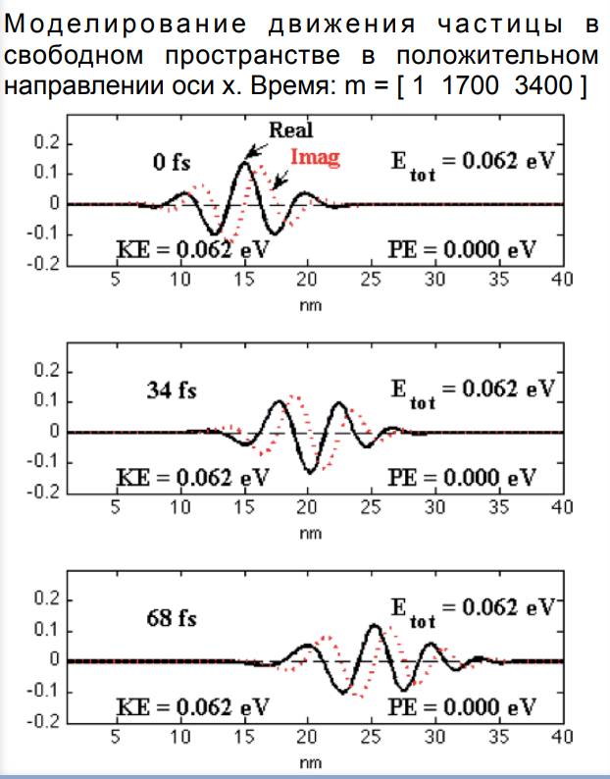

Теория

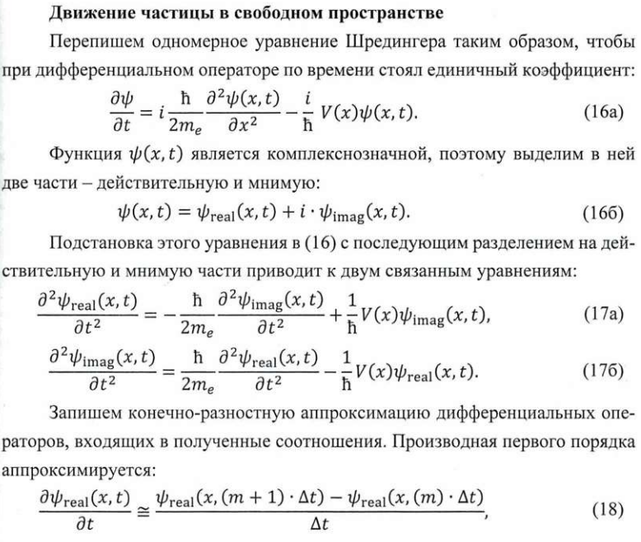

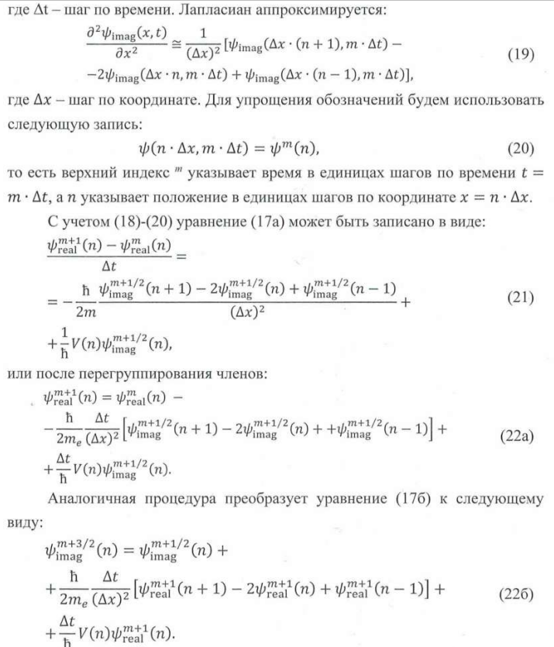

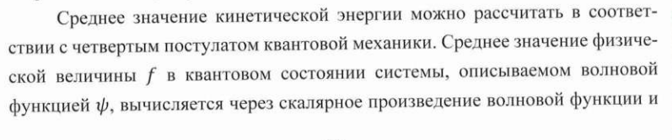

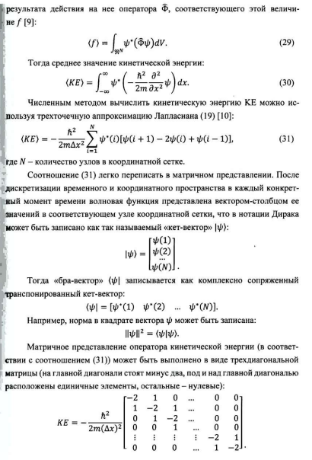

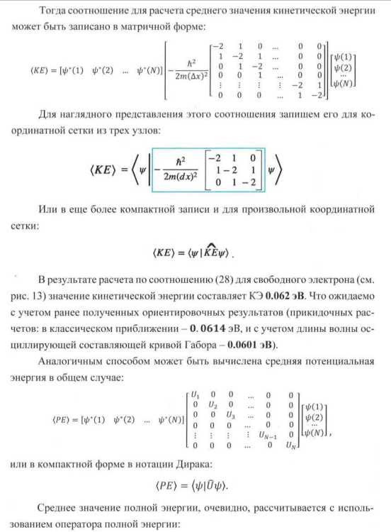



Код

Файлы:

L06_20231111_FDTD.m

% This is a 1D FDTD simulation of psi.

clear all, close all, clc

datetime(clock)

NN = 400; % Number of points in the problem space.

hbar = 1.054e-34; % Plank's constant

m0 = 9.1e-31; % Free space mass of an electron

meff = 1.0; % Effective mass: Si is 1.08, Ge is 0.067, GaAs is 0.55

melec = meff*m0; % Mass of an electron

eV2J = 1.6e-19; % Energy conversion factors

J2eV = 1/eV2J;

dx = .1e-9; % The cell size

dt = 2e-17; % Time steps

ra = (0.5*hbar/melec)*(dt/dx^2); % ra must be < .15

DX = dx*1e9; % Cell size in nm.

XX = (DX:DX:DX*NN); % Length in nm for plotting

% --- Specify the potential ---------------------

V=zeros(1,NN);

% ---------------------------------------------------

% Initialize a sine wave in a gaussian envelope

lambda = 50; % Pulse wavelength

sigma = 50; % Pulse width

nc = 150; % Starting position

prl = zeros(1,NN); % The real part of the state variable

pim = zeros(1,NN); % The imaginary part of the state variable

ptot = 0.;

%

n=2:NN-1;

prl = exp(-1.*((n-nc)./sigma).^2).*cos(2*pi.*(n-nc)./lambda) ;

pim = exp(-1.*((n-nc)./sigma).^2).*sin(2*pi.*(n-nc)./lambda) ;

ptot = sum(prl.^2 + pim.^2);

%

pnorm = sqrt(ptot); % Normalization constant

% Normalize and check

ptot = 0.;

prl = prl./pnorm;

pim = pim./pnorm;

ptot = ptot + sum(prl.^2 + pim.^2);

ptot % This should have the value 1

T = 0;

n_step = 1;

count = 1;

prl = [0, prl, 0];

pim = [0, pim, 0];

asked = false;

while count < 4

if asked == false

n_step = input('How many time steps -->');

asked = true;

end

if n_step < 0

return

end

% -----------This is the core FDTD program -------------

T = T + 1;

mid=2:NN-1;

left = mid - 1;

right = mid + 1;

prl(mid) = prl(mid) - ra.*(pim(left) -2.*pim(mid) + pim(right)) ...

+ (dt/hbar).*V(mid).*pim(mid);

pim(mid) = pim(mid) + ra.*(prl(left) -2.*prl(mid) + prl(right)) ...

- (dt/hbar).*V(mid).*prl(mid);

% ------------------------------------------------------

% Calculate the expected values

if n_step == 1

PE = 0.;

psi = prl + i*pim; % Write as a complex function

PE = PE + sum(psi.*transpose(psi').*V);

psi*psi' % This checks normalization

PE = PE*J2eV; % Potential energy

ke = 0. + j*0.;

lap_p = psi(right) - 2*psi(mid) + psi(left);

ke = ke + sum(lap_p*psi(mid)');

KE = -J2eV*((hbar/dx)^2/(2*melec))*real(ke); % Kinetic energy

subplot(3,1,count)

plot(XX,prl,'k')

hold on

plot(XX,pim,'-.r')

plot(XX,J2eV*V,'--k')

hold off

axis( [ 1 DX*NN -.2 .3 ])

TT = text(5,.15,sprintf('%7.0f fs',T*dt*1e15));

set(TT,'fontsize',12)

TT = text(5,-.15,sprintf('KE = %5.3f eV',KE));

set(TT,'fontsize',12)

TT = text(25,-.15,sprintf('PE = %5.3f eV',PE));

set(TT,'fontsize',12)

TT = text(25,.13,sprintf('E_t_o_t = %5.3f eV',KE+PE));

set(TT,'fontsize',12)

xlabel('nm')

set(gca,'fontsize',12)

T

count = count + 1;

asked = false;

end

n_step = n_step - 1;

end

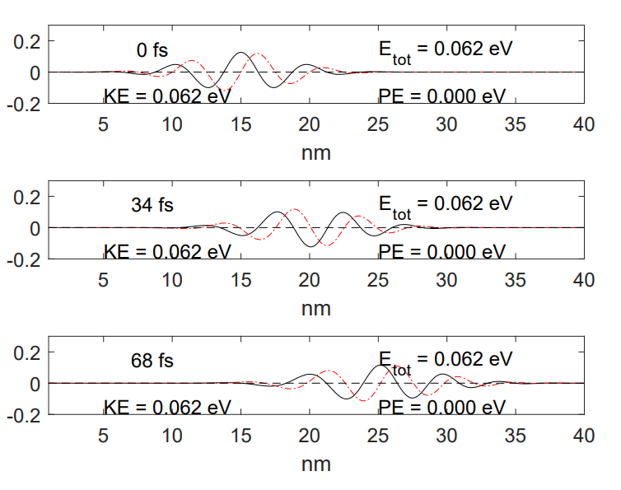

Итоги

Исследован метод конечных разностей для пси-функции с учётом временного фактора, от которого раньше избавлялись. Также скрипт позволяет рассчитать кинетическую, потенциальную и полную энергии в установленный момент времени. Задав профиль приложенного потенциала, можно имитировать потенциальную яму.

# L07_20231125_MOSFET

Задача

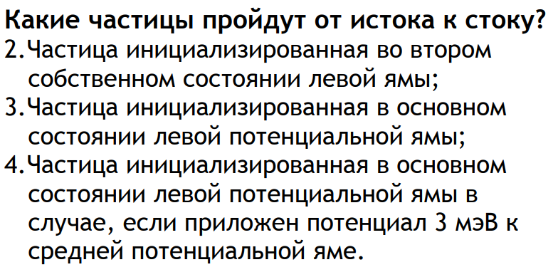

Теория

Размеры MOSFET транзистора требуют квантово-механическую модель системы. Преобразовав опорный скрипт, мы сводим задачу к предыдущей.

Код

Файлы:

L07_20231125_MOSFET.m

% This is a 1D FDTD simulation of psi.

clear all, close all, clc

datetime(clock)

NN = 250; % Number of points in the problem space.

hbar = 1.054e-34; % Plank's constant

m0 = 9.1e-31; % Free space mass of an electron

meff = 1.0; % Effective mass: Si is 1.08, Ge is 0.067, GaAs is 0.55

melec = meff*m0; % Mass of an electron

eV2J = 1.6e-19; % Energy conversion factors

J2eV = 1/eV2J;

dx = 0.2e-9; % The cell size

dt = 0.1e-15; % Time steps

ra = (0.5*hbar/melec)*(dt/dx^2); % ra must be < .15

DX = dx*1e9; % Cell size in nm.

XX = (DX:DX:DX*NN); % Length in nm for plotting

% --- Specify the potential ---------------------

V=zeros(1,NN);

V(99:101) = 0.2 * eV2J;

V(149:151) = 0.2 * eV2J;

V(102:148) = -3e-3 * eV2J;

% ---------------------------------------------------

% Initialize a sine wave in a gaussian envelope

lambda = 200; % Pulse wavelength

sigma = 100; % Pulse width

nc = 100; % Starting position

prl = zeros(1,NN); % The real part of the state variable

pim = zeros(1,NN); % The imaginary part of the state variable

ptot = 0.;

%

%%n=2:NN-1;

prl(2:0.4*NN-1) = sin(2*pi*(2:0.4*NN-1)/lambda);

%pim = exp(-1.*((n-nc)./sigma).^2).*sin(2*pi.*(n-nc)./lambda) ;

ptot = sum(prl.^2 + pim.^2);

%

pnorm = sqrt(ptot); % Normalization constant

% Normalize and check

ptot = 0.;

prl = prl./pnorm;

pim = pim./pnorm;

ptot = ptot + sum(prl.^2 + pim.^2);

ptot % This should have the value 1

T = 0;

n_step = 1;

count = 1;

%prl = [0, prl, 0];

%pim = [0, pim, 0];

asked = false;

while count < 4

if asked == false

n_step = input('How many time steps -->');

asked = true;

end

if n_step < 0

return

end

% -----------This is the core FDTD program -------------

T = T + 1;

mid=2:NN-1;

left = mid - 1;

right = mid + 1;

prl(mid) = prl(mid) - ra.*(pim(left) -2.*pim(mid) + pim(right)) ...

+ (dt/hbar).*V(mid).*pim(mid);

pim(mid) = pim(mid) + ra.*(prl(left) -2.*prl(mid) + prl(right)) ...

- (dt/hbar).*V(mid).*prl(mid);

% ------------------------------------------------------

% Calculate the expected values

if n_step == 1

PE = 0.;

psi = prl + 1i*pim; % Write as a complex function

%psi = psi(2:251);

%PE = PE + sum(psi.*transpose(psi').*V);

%psi = [0,psi,0];

psi*psi' % This checks normalization

PE = PE*J2eV; % Potential energy

ke = 0. + j*0.;

lap_p = psi(right) - 2*psi(mid) + psi(left);

ke = ke + sum(lap_p*psi(mid)');

KE = -J2eV*((hbar/dx)^2/(2*melec))*real(ke); % Kinetic energy

subplot(3,1,count)

plot(XX,prl,'k')

hold on

plot(XX,pim,'-.r')

plot(XX,J2eV*V,'--k')

hold off

axis( [ 1 DX*NN -.2 .3 ])

TT = text(5,.15,sprintf('%7.2f ps',T*dt*1e12));

set(TT,'fontsize',12)

TT = text(5,-.15,sprintf('KE = %5.2f meV',KE*1e3));

set(TT,'fontsize',12)

TT = text(25,-.15,sprintf('PE = %5.3f eV',PE));

set(TT,'fontsize',12)

TT = text(25,.13,sprintf('E_t_o_t = %5.3f eV',KE+PE));

set(TT,'fontsize',12)

xlabel('nm')

set(gca,'fontsize',12)

T

count = count + 1;

asked = false;

end

n_step = n_step - 1;

end

2е собственное состояние, λ = 100:

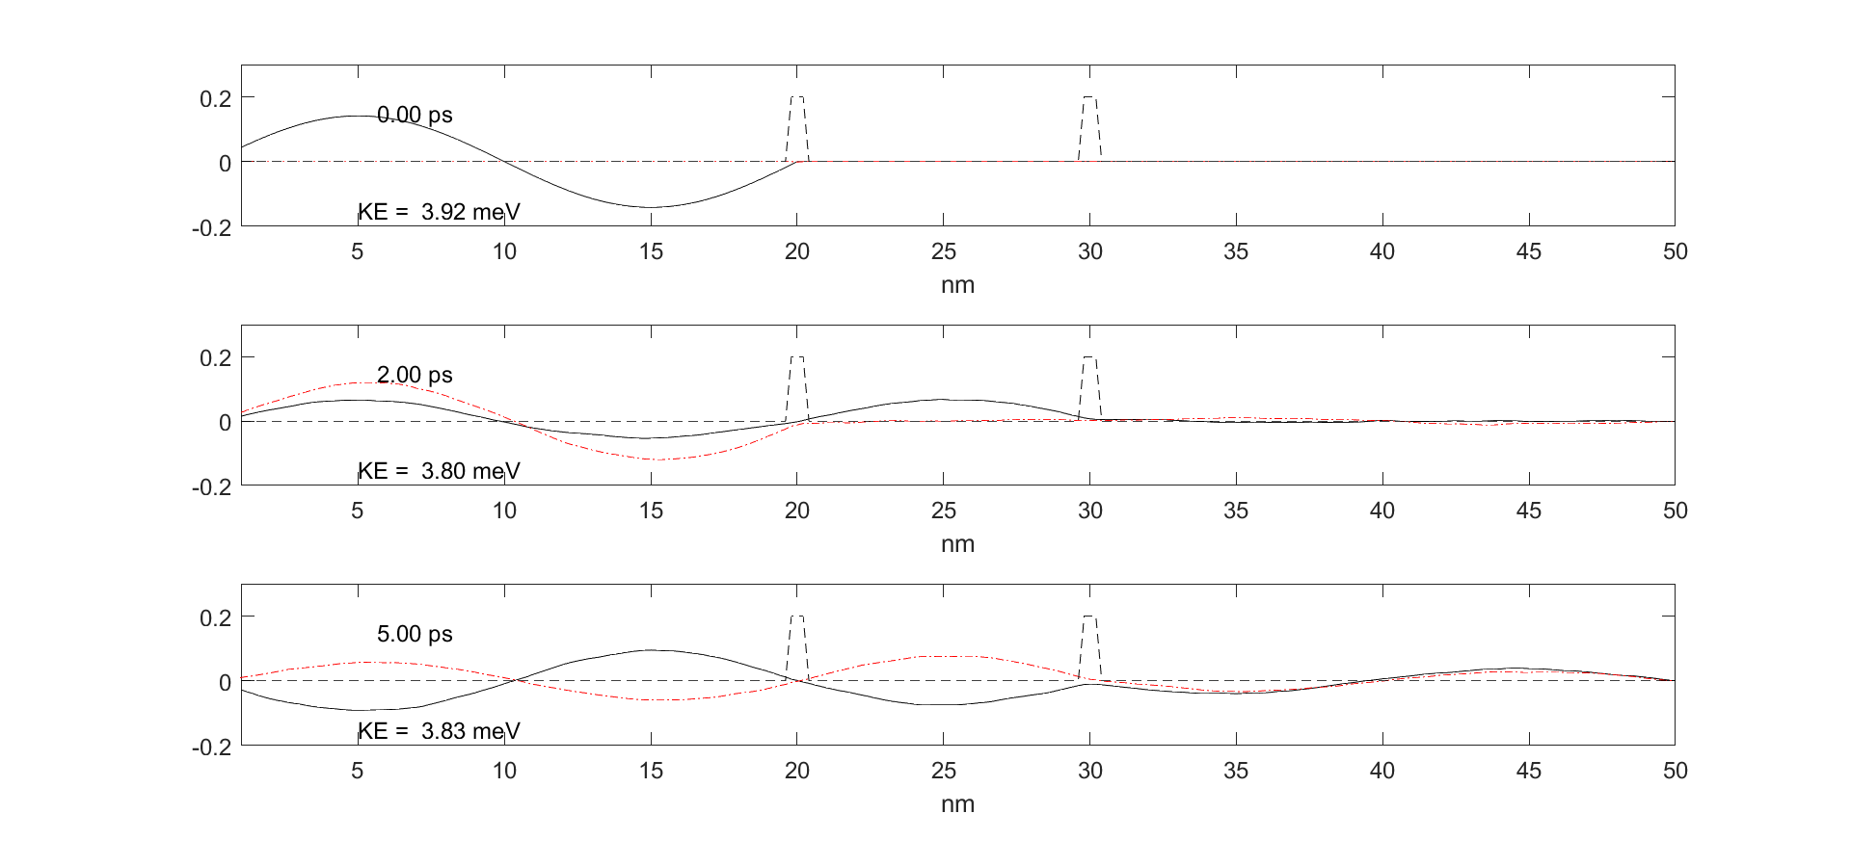

Основное состояние, λ = 200:

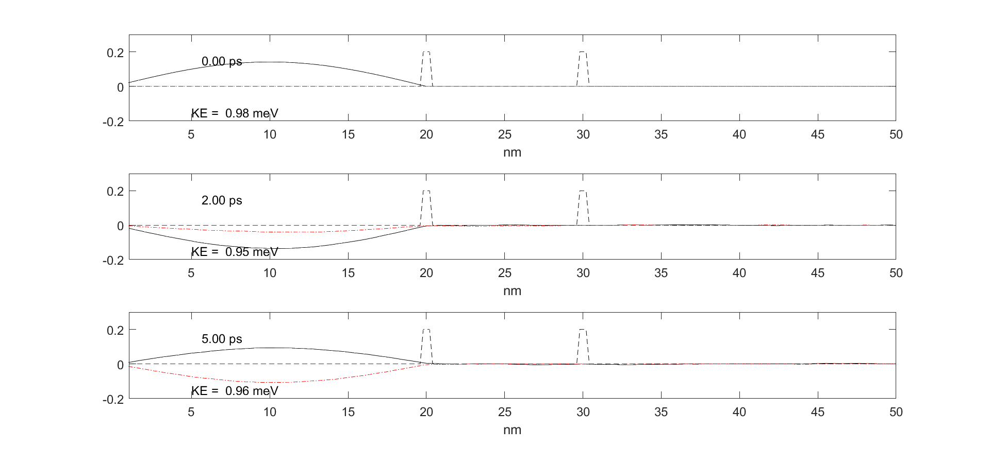

Основное состояние, λ = 200:

Приложили потенциал 3 мэВ к средней яме

V(102:148) = -3e-3 * eV2J;

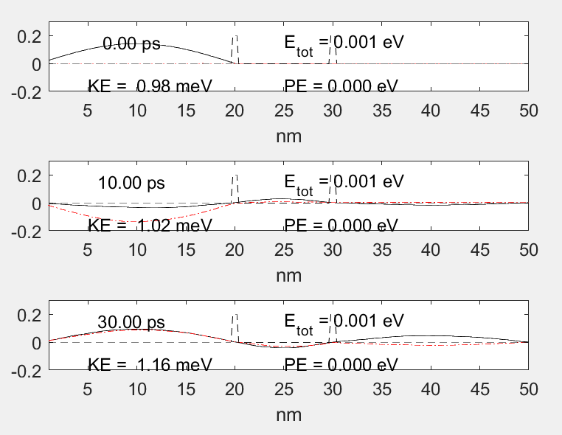

Итоги

Во 2м собственном состоянии частица протуннелировала через канал, попав в правую яму. Но вот в основном состоянии этого уже не случается. Мы предположили, что приложив потенциал к средней яме, что соответствует подачи напряжения на затвор транзистора, мы опустим энергетический уровень так, чтобы энергии частицы в основном состоянии хватило для прохождения через канал. И теория была подтверждена в ходе симуляции движения частицы.